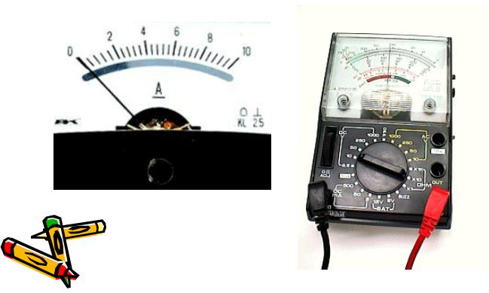
Klipp og del kolonene. Finn par og lag setninger som gir mening:
Elektrisk strøm er elektrisk ladde partikler |  | spenningskilde (batteri),  lyspære, Bryter, Ledning
Vi måler den elektriske strømmen i en krets |  | volt (V).
Elektrisk strømkrets består av 4 komponenter: |  | mens elektronvandringen går fra minus til pluss
Målenheten for elektrisk spenning er |  | (elektroner) som beveger seg i samme retning.
Elektrisk motstand kalles også resistans. |  | ampere (A)
Strømretningen går fra pluss til minus, |  | gjennom en leder
Ved kortslutning blir. |  | Den skaper motstand for strømmen
Elektrisk spenning driver strømmen |  | med et amperemeter
Ohms lov definerer |  | strømmen veldig stor på grunn av lite motstand
Målenheten for strøm er |  | sammenhengen mellom strøm (I), spenning (U) og resistans (R).

